Tjelesna i zdravstvena kultura
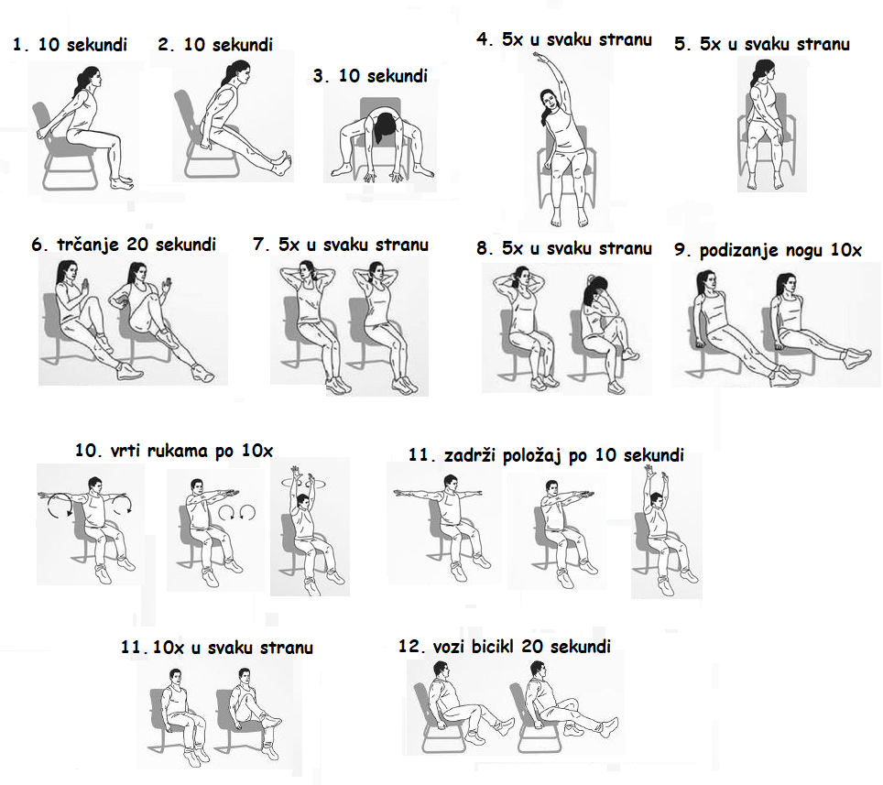
Vježbe dijete izvodi uz Vaše fizičko vođenje i u skladu sa svojim motoričkim sposobnostima.

